OrtoBia

Bernardo Oliveira Pires1, Bruna Lopes de Souza1, Cristiano Nunes Pires Junior1, Rael Kiluanji de Jesus Cassimiro1, Vinicius Xavier Ramalho1

1 Instituto de Ciências Exatas e Informática

Pontifícia Universidade de Minas Gerais (PUC Minas)  
Belo Horizonte – MG – Brasil

{bernardoopires14, souzabruna705, cristianonpj, raelkiluanji, viniciusxr89}@gmail.com

Resumo. Este projeto propõe o desenvolvimento de um site para agendamento on-line de consultas odontológicas, facilitando o acesso dos pacientes aos serviços da clínica. A plataforma permite visualizar horários disponíveis, escolher o dentista desejado e confirmar a marcação de forma rápida e intuitiva. Além disso, o sistema envia lembretes automáticos para reduzir faltas e possibilita que o paciente insira informações relevantes sobre sua saúde bucal. Como resultado, a ferramenta otimiza a gestão do consultório, melhora a experiência do paciente e contribui para um fluxo de trabalho mais eficiente para os profissionais de odontologia.

**1. Introdução**

Nos últimos anos, a automatização de serviços de saúde tem se tornado cada vez mais relevante, impulsionada pela necessidade de maior acessibilidade e eficiência nos atendimentos. Segundo dados do Instituto Brasileiro de Geografia e Estatística (IBGE, 2022), cerca de 70% da população busca agendar consultas médicas ou odontológicas por meios digitais, demonstrando a crescente demanda por soluções tecnológicas no setor. No contexto odontológico, a facilidade de agendamento on-line contribui para a redução de faltas, melhora a gestão da agenda dos profissionais e otimiza a experiência do paciente.

Apesar desse avanço, muitas clínicas ainda enfrentam dificuldades na organização de agendas, alocação de profissionais e comunicação com os pacientes, resultando em perda de produtividade e insatisfação. Diante desse cenário, é essencial implementar plataformas que simplifiquem e automatizem esses processos, proporcionando maior controle e transparência tanto para os dentistas quanto para os pacientes.

O presente trabalho tem como objetivo geral desenvolver um site para agendamento de consultas odontológicas, permitindo aos pacientes selecionar o profissional, visualizar horários disponíveis e confirmar a marcação de forma intuitiva.

Como objetivos específicos, destacam-se: implementar lembretes automatizados para reduzir faltas, criar uma interface responsiva e possibilitar a inserção de informações pré-consulta, facilitando o atendimento.

A relevância deste projeto está na contribuição direta para a melhoria da gestão de clínicas odontológicas e na ampliação do acesso dos pacientes aos serviços. Além disso, a implementação de funcionalidades como lembretes automáticos e preenchimento de formulários pré-consulta favorece a organização e a personalização do atendimento, promovendo uma experiência mais satisfatória para todos os envolvidos.

**2. Referencial Teórico**

Para fundamentar o desenvolvimento do site de agendamento de consultas odontológicas, é essencial explorar conceitos e teorias que sustentam a automatização da saúde, a gestão de clínicas odontológicas e a experiência do usuário em plataformas digitais.

A automatização na área da saúde tem sido um dos principais avanços tecnológicos das últimas décadas. Segundo a Organização Mundial da Saúde (OMS, 2021), o uso de tecnologias digitais pode melhorar significativamente o acesso aos serviços de saúde, otimizar a gestão de informações clínicas e reduzir erros nos processos assistenciais. No Brasil, a Lei Geral de Proteção de Dados (LGPD) também tem impactado diretamente o desenvolvimento de soluções digitais, exigindo segurança no armazenamento e compartilhamento de dados dos pacientes.

A gestão eficiente de uma clínica odontológica envolve a administração de agendamentos, controle financeiro, estoque de materiais e relacionamento com os pacientes. De acordo com Silva e Andrade (2020), a falta de organização nos agendamentos pode levar a perdas financeiras significativas, além de impactar negativamente a experiência do paciente. Ferramentas digitais, como sistemas de agendamento online, contribuem para a redução de faltas, otimização do tempo dos profissionais e maior satisfação dos pacientes.

**2.1. Extensão Universitária**

A extensão universitária é um processo educativo, cultural e científico que articula o ensino e a pesquisa, promovendo a interação transformadora entre a universidade e a sociedade.

A prática extensionista permite aos estudantes aplicar o conhecimento teórico adquirido em sala de aula para resolver problemas reais da comunidade, promovendo a cidadania e o desenvolvimento social. Essa abordagem se conecta diretamente aos Objetivos de Desenvolvimento Sustentável (ODS) da ONU, especialmente o ODS 3 (Saúde e Bem-Estar), ao facilitar o acesso da população a serviços de saúde e contribuir para a melhoria da qualidade de vida.

**2.2. Parceiro**

O parceiro deste projeto é um cirurgião-dentista formado pela PUC Minas em 2020, com especializações em Implantodontia e Ortodontia, além de estar concluindo sua terceira pós-graduação com foco em aperfeiçoamento em implantes.

Atua como professor universitário, lecionando disciplinas como Anatomia de Cabeça e Pescoço, Introdução à Odontologia, Oclusão, Educação em Saúde e Alinhadores In-Office. Além da atuação acadêmica, realiza planejamento ortodôntico para outros especialistas e oferece consultorias online para profissionais da área.

Sua prática clínica é abrangente, incluindo procedimentos como extrações, implantes, próteses, clareamento, limpeza, raspagem radicular e tratamento periodontal. Também realiza tratamento ortodôntico completo, incluindo casos de ortodontia esquelética cirúrgica, além de atendimento odontopediátrico, restaurações de cáries e facetas estéticas.

Essa ampla expertise contribui significativamente para o desenvolvimento do projeto, garantindo que as funcionalidades do sistema de agendamento sejam adaptadas às diversas demandas da prática odontológica.

**2.3 Engenharia de Software**

A Engenharia de Software é uma disciplina que aplica princípios, métodos e boas práticas da engenharia na especificação, desenvolvimento, operação e manutenção de sistemas de software de alta qualidade, visando atender às necessidades dos usuários de forma eficiente, segura e confiável (SOMMERVILLE, 2019). No contexto da área da saúde, especialmente em sistemas destinados ao agendamento de consultas odontológicas, a adoção de processos bem estruturados em Engenharia de Software torna-se essencial para assegurar a integridade das informações, a confidencialidade dos dados dos pacientes e a continuidade dos serviços prestados.

O desenvolvimento de sistemas de software geralmente segue modelos conhecidos como Ciclo de Vida de Desenvolvimento de Software (Software Development Life Cycle – SDLC), que organizam as atividades necessárias para a construção de soluções tecnológicas. Modelos tradicionais, como o **Modelo Cascata**, estruturam o desenvolvimento em etapas sequenciais — levantamento de requisitos, projeto, implementação, testes e manutenção. Entretanto, esse modelo apresenta baixa flexibilidade quando surgem mudanças nos requisitos. Por sua vez, modelos como o **Incremental** e metodologias ágeis, como **Scrum** e **Kanban**, permitem entregas contínuas e melhorias progressivas, tornando-se mais adequados para projetos que demandam constante evolução, como é o caso de sistemas web voltados para a saúde (PRESSMAN; MAXIM, 2016).

A **Engenharia de Requisitos** constitui uma etapa fundamental no desenvolvimento de qualquer software, sendo responsável pela identificação, documentação e validação das necessidades dos usuários e demais stakeholders. Esta etapa inclui tanto os requisitos funcionais — que especificam o que o sistema deve fazer, como cadastro de pacientes, agendamento de consultas e envio de lembretes — quanto os requisitos não funcionais, que abrangem aspectos como segurança, desempenho, usabilidade e escalabilidade (SOMMERVILLE, 2019). No âmbito da saúde, a correta definição dos requisitos é ainda mais crítica, considerando a necessidade de aderência à legislação vigente, como a Lei Geral de Proteção de Dados (LGPD), que impõe rigorosos controles sobre o tratamento de dados sensíveis.

Outro aspecto central no desenvolvimento de sistemas é a definição da **arquitetura de software**, que estabelece a organização estrutural dos componentes do sistema e suas interações. Arquiteturas baseadas em padrões como **Model-View-Controller (MVC)** ou arquiteturas orientadas a **microserviços** são amplamente utilizadas no desenvolvimento de aplicações web, por permitirem maior modularidade, facilidade na manutenção e escalabilidade. Essa organização arquitetural é fundamental para que funcionalidades como autenticação, agendamento, notificações e gestão de dados possam ser implementadas de forma eficiente e segura.

A qualidade do software desenvolvido é um aspecto que deve ser avaliado de forma sistemática. Segundo a norma **ISO/IEC 25010:2011**, a qualidade de um sistema de software é mensurada a partir de características como: funcionalidade, confiabilidade, usabilidade, eficiência, segurança, manutenibilidade e portabilidade. Para sistemas na área da saúde, destacam-se como atributos críticos a **segurança**, que assegura a proteção dos dados sensíveis dos pacientes, e a **usabilidade**, que garante uma experiência satisfatória tanto para os profissionais quanto para os pacientes que interagem com a plataforma.

Diante dessas necessidades, o desenvolvimento deste projeto adotou as práticas das **metodologias ágeis**, em especial o framework **Scrum**, que organiza o trabalho em ciclos curtos denominados sprints. Essa abordagem permite entregas incrementais, com validação constante por parte dos stakeholders, garantindo maior alinhamento às necessidades reais dos usuários e rápida adaptação às mudanças (SCHWABER; SUTHERLAND, 2020). Dessa forma, busca-se assegurar que a solução desenvolvida seja não apenas tecnicamente robusta, mas também funcional, segura e centrada na experiência dos usuários.

**2.4 Experiência do Usuário (UX) em Plataformas de Saúde**

A Experiência do Usuário (User Experience – UX) é um conceito fundamental no desenvolvimento de sistemas, especialmente no contexto de plataformas digitais voltadas para a saúde. Segundo Norman (2013), UX abrange todos os aspectos da interação do usuário com um produto, serviço ou sistema, incluindo sua percepção de usabilidade, utilidade, eficiência e satisfação. Em sistemas de saúde, a atenção à UX é ainda mais crítica, uma vez que envolve públicos diversos, com diferentes níveis de familiaridade tecnológica, e informações sensíveis que exigem clareza, segurança e acessibilidade.

De acordo com Garrett (2011), a experiência do usuário é construída a partir de cinco planos interdependentes: estrutura, escopo, estratégia, esqueleto e superfície. Cada um desses níveis contribui para que a navegação no sistema seja intuitiva, que as funcionalidades estejam bem definidas e que o design proporcione uma interação agradável e eficiente. Essa abordagem é essencial para plataformas de agendamento de consultas odontológicas, onde é esperado que o paciente encontre e complete suas tarefas — como escolher horários e confirmar consultas — de maneira fluida, sem dificuldades ou ambiguidades.

No setor de saúde, a acessibilidade e a usabilidade não são apenas aspectos desejáveis, mas requisitos fundamentais. A norma **ISO 9241-210:2010** estabelece que o design centrado no usuário (DCU) deve considerar os objetivos, necessidades e limitações dos usuários finais desde as fases iniciais do desenvolvimento. Isso significa que plataformas digitais de saúde precisam ser projetadas com foco na facilidade de uso, clareza na apresentação das informações e minimização de erros, promovendo uma interação segura, eficiente e agradável.

Além disso, Nielsen (1994) destaca que a aplicação dos princípios de usabilidade — como visibilidade do status do sistema, correspondência entre o sistema e o mundo real, controle e liberdade do usuário, consistência, prevenção de erros e design estético e minimalista — é indispensável para reduzir a carga cognitiva dos usuários e melhorar a satisfação geral. Em sistemas de agendamento, isso se traduz na apresentação clara dos horários disponíveis, na confirmação visual das ações realizadas e na simplicidade dos formulários de preenchimento.

O design responsivo também desempenha um papel central na experiência do usuário, permitindo que a plataforma se adapte a diferentes dispositivos, como smartphones, tablets e computadores. Dados da pesquisa TIC Domicílios (CETIC.br, 2022) mostram que a maioria dos brasileiros acessa a internet prioritariamente por meio de dispositivos móveis, o que torna imprescindível que sistemas de saúde sejam pensados, desde sua concepção, para uma navegação eficiente em telas de diferentes tamanhos.

Por fim, funcionalidades complementares, como envio de notificações, lembretes de consultas e confirmações via e-mail ou SMS, contribuem significativamente para uma experiência de usuário positiva, aumentando a aderência ao uso da plataforma e reduzindo a incidência de faltas. Dessa forma, observa-se que a adoção de práticas consolidadas de UX não apenas melhora a satisfação dos pacientes, mas também gera impacto direto na eficiência operacional das clínicas odontológicas.

**2.5. Trabalhos relacionados**

Diversos estudos já exploraram soluções digitais para aprimorar a gestão de clínicas e consultórios odontológicos, fornecendo importantes insights para o desenvolvimento deste projeto.

Oliveira et al. (2020) investigaram a aplicação de metodologias ágeis no desenvolvimento de softwares para a saúde, enfatizando a eficácia da abordagem incremental para ajustes contínuos com base no feedback dos usuários. A pesquisa evidencia que ciclos curtos de desenvolvimento favorecem a adaptação rápida às necessidades do mercado, tornando o produto final mais robusto e eficiente.

Santos e Almeida (2019) criaram uma plataforma que integra prontuário eletrônico e agendamento, melhorando a organização das informações do paciente e facilitando o fluxo de trabalho na clínica. Essa integração se mostra essencial para proporcionar um atendimento mais personalizado e eficiente.

Adicionalmente, uma pesquisa recente publicada na Revista Ciência & Saúde Coletiva (2024) analisa a automatização de processos de saúde e sua relação com a acessibilidade e qualidade do atendimento. O estudo reforça a importância de plataformas que simplifiquem a comunicação e organização dos atendimentos odontológicos.

Esses trabalhos fornecem uma base sólida para a proposta deste projeto, evidenciando a importância de funcionalidades como notificações, responsividade e gestão integrada. A partir dessas referências, o desenvolvimento do site de agendamento será orientado por boas práticas e respaldado por evidências científicas.

**3. Metodologia**

Este estudo se caracteriza como uma pesquisa aplicada, de abordagem qualitativa e exploratória descritiva. Segundo Gil (2019), pesquisas exploratórias visam proporcionar maior familiaridade com o problema, enquanto pesquisas descritivas buscam detalhar características de um fenômeno. Nesse contexto, o desenvolvimento do site de agendamento odontológico foi conduzido com base na observação da rotina de consultórios, entrevistas com profissionais da área e revisão de literatura sobre gestão em saúde e experiência do usuário.

**3.1 Etapas do Trabalho**

O desenvolvimento do sistema foi conduzido seguindo a abordagem de metodologias ágeis, estruturado em cinco sprint’s, cada uma com entregas específicas e alinhadas às necessidades do projeto e do cliente. Esse modelo permitiu ciclos curtos de desenvolvimento, possibilitando ajustes contínuos com base no feedback dos stakeholders, além de garantir maior controle e acompanhamento das etapas.

A **Sprint 1** teve como foco principal a definição inicial do projeto e o levantamento dos requisitos fundamentais. Nessa etapa, foram realizados a apresentação do projeto em sala, a entrega da apresentação e o planejamento da sprint. Também foram elaborados documentos essenciais, como a lista de requisitos, contextualização da área, contextualização do problema, especificação do cliente, objetivo geral, objetivos específicos, justificativa, referencial teórico e referências bibliográficas. Além disso, foram formalizados documentos legais, incluindo o Termo de Sigilo, a Procuração do NIT e a Ata de Acordo devidamente assinada pelo cliente, garantindo o comprometimento e a formalização da parceria.

Na **Sprint 2**, o foco foi a modelagem inicial do sistema e a prototipagem das interfaces. Foram elaborados o planejamento da sprint, devidamente registrado na ferramenta GitHub Projects, o Diagrama de Casos de Uso e o Diagrama Entidade-Relacionamento (ER). Também foi desenvolvido o protótipo das telas, representando visualmente as funcionalidades do sistema. Durante essa etapa, foi realizada uma reunião com o cliente, formalizada por meio de ata, com registros de presença, fotos e assinaturas. Paralelamente, iniciou-se a primeira fase da implementação do sistema, já apresentando funcionalidades básicas. Foi feita também a apresentação dos resultados parciais aos professores, além da organização do repositório no GitHub Classroom e da atualização da documentação, incluindo até a etapa de Metodologia.

A **Sprint 3** teve como principal objetivo a evolução da implementação e o refinamento dos modelos. Foram elaborados o planejamento da sprint (registrado no GitHub Projects), a atualização do Diagrama de Casos de Uso e o desenvolvimento do Diagrama Lógico do banco de dados. Uma nova reunião com o cliente foi realizada, novamente formalizada por ata, com registros comprobatórios da participação. A implementação seguiu seu desenvolvimento, incorporando funcionalidades mais complexas e ajustes necessários. A organização do repositório no GitHub Classroom foi mantida, e a documentação do projeto foi atualizada, contemplando todas as etapas até a Metodologia. Além disso, os avanços foram apresentados aos professores para acompanhamento e validação.

A **Sprint 4** foi dedicada à consolidação e validação final do sistema. Incluiu o planejamento da sprint na ferramenta de gestão, a revisão e finalização dos Diagramas de Casos de Uso e do Diagrama Lógico. Houve também uma reunião com o cliente, formalizada conforme os padrões adotados nas sprints anteriores. A implementação foi concluída, com a entrega das funcionalidades previstas, seguida da avaliação da aplicação em parceria com a disciplina de Interação Humano-Computador (IHC), o que permitiu validar aspectos relacionados à usabilidade e experiência do usuário. A organização do repositório no GitHub Classroom foi finalizada, assim como a apresentação dos resultados aos professores. A documentação foi integralmente atualizada, consolidando todo o desenvolvimento do projeto até sua entrega final.

A **Sprint 5** foi dedicada aos ajustes finais, testes, documentação e preparação para entrega. Foram realizados o planejamento da sprint na ferramenta GitHub Projects, a correção dos módulos de agendamento, relatórios e serviços, além da finalização das funcionalidades. Também foram produzidos os documentos finais, como Resultados, Conclusão, Referências, Questionário de Avaliação, Resumo da Mostra e o Vídeo de apresentação. A organização do repositório no GitHub Classroom foi concluída e o sistema foi apresentado aos professores e ao cliente, encerrando oficialmente o desenvolvimento do projeto.

**3.2 Stakeholders do Projeto**

Os principais stakeholders do projeto foram:

* **Dentista**: Profissional que utilizará o sistema para gerenciar suas agendas e melhorar a eficiência do atendimento. Suas expectativas incluem a redução de faltas e a otimização do tempo.
* **Pacientes**: Usuários finais do site, que buscam facilidade no agendamento de consultas. Esperam uma plataforma intuitiva, com opções claras de escolha de horários e lembretes automatizados.
* **Equipe de Desenvolvimento**: Responsável pela criação e manutenção da plataforma, garantindo sua funcionalidade e segurança.

A identificação desses stakeholders foi essencial para garantir que as funcionalidades do sistema fossem desenvolvidas de acordo com as necessidades reais dos envolvidos, promovendo um impacto positivo na gestão odontológica.

**4. Resultados**

O projeto desenvolvido resultou na criação de uma plataforma web para agendamento de consultas odontológicas, com foco na otimização da gestão de agendas e na melhoria da experiência dos pacientes e dos profissionais.

A solução foi construída utilizando uma arquitetura baseada no modelo cliente-servidor. O backend foi desenvolvido em **Java com Spring Boot** e o frontend em **React.js**, com banco de dados **PostgreSQL**. O controle de versão e a organização das atividades foram realizados na plataforma **GitHub Classroom**, com uso de metodologias ágeis.

O sistema permite funcionalidades como cadastro de pacientes, agendamento de consultas, visualização da agenda tanto pelo paciente quanto pelo dentista, emissão de relatórios e envio de notificações.

Foram desenvolvidos diversos artefatos de apoio, como protótipos de tela, modelagem do banco de dados, diagramas de classes e documentação técnica.

A **Figura 1** apresenta o **Diagrama de Casos de Uso**, que descreve as principais funcionalidades do sistema e as interações dos usuários — recepcionista, dentista e paciente — com a plataforma OrtoBia.

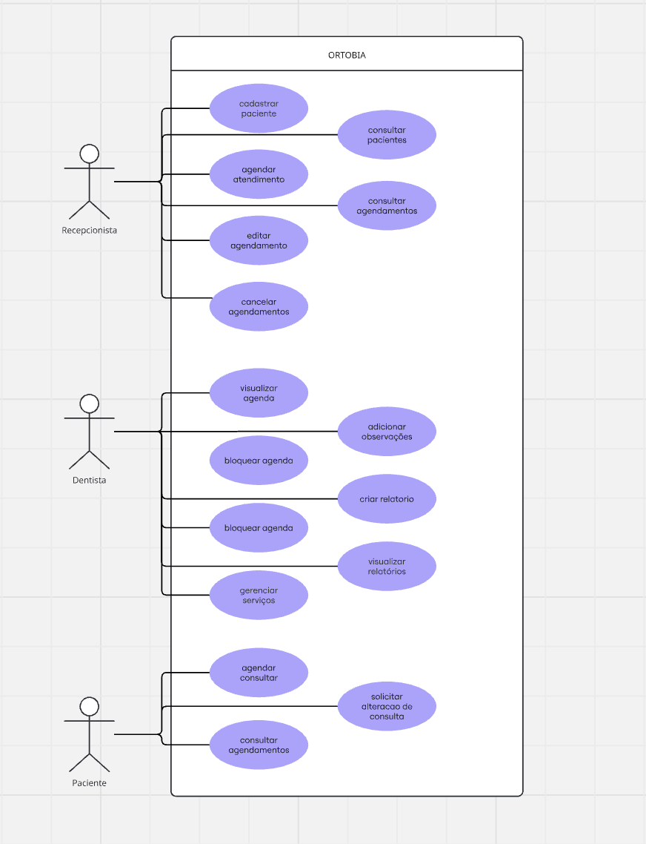  
**Figure 1. Diagrama de Casos de Uso do Sistema OrtoBia**

Em complemento, a **Figura 2** exibe o **Diagrama Lógico do Banco de Dados**, que demonstra a modelagem das entidades do sistema, seus atributos e os relacionamentos entre as tabelas, representando a estrutura de armazenamento das informações.   
  
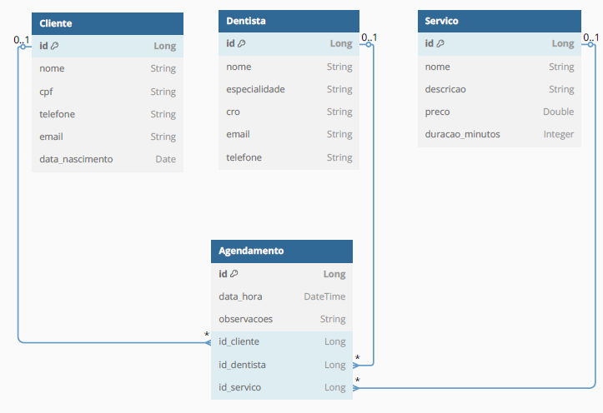  
Figure 2. Diagrama Lógico do Banco de Dados do Sistema OrtoBia  
  
A **Tabela 1** apresenta os requisitos funcionais e não funcionais que nortearam o desenvolvimento do sistema, contemplando as principais funcionalidades, bem como requisitos de desempenho, segurança e usabilidade.

**Tabela 1. Requisitos Funcionais e Não Funcionais do Sistema OrtoBia**

# Requisitos funcionais

|  |  |  |  |
| --- | --- | --- | --- |
| **Número de Ordem** | **Requisito** | **Descrição** | **Prioridade** |
| **RF01** | Agendar Consulta | É necessário que o paciente consiga marcar a consulta pelo site | Alta |
| **RF02** | Verificar Agenda | É necessário que o paciente possa ver a agenda do consultório | Alta |
| **RF03** | Disponibilizar Agenda | É necessário que o dentista consiga disponibilizar a agenda para visualização do paciente | Alta |
| **RF04** | Gerenciar Relatório | É necessário que o dentista possa gerenciar relatórios sobre os pacientes | Média |
| **RF05** | Gerenciar Consultas | É necessário que o dentista consiga gerenciar quais pacientes estão marcados para cada horário em cada dia | Alta |
| **RF06** | Localizar Consultório | É necessário mostrar uma localização exata do consultório via mapa (google maps) | Baixa |
| **RF07** | Gerenciar pacientes | É necessário que o dentista consiga gerenciar o cadastro de pacientes para maior controle do consultório | Baixa |
| **RF08** | Gerenciar Perfil | É necessário que o paciente consiga se cadastrar para conseguir marcar sua consulta | Alta |
| **RF09** | Notificar consulta | É necessário notificar o paciente sobre a consulta marcada (toast) | Média |
| **RF10** | Avaliar atendimento | É necessário que o cliente consiga avaliar o atendimento do consultório | Baixa |

# Requisitos não funcionais

|  |  |  |  |
| --- | --- | --- | --- |
| **Número de Ordem** | **Requisito** | **Descrição** | **Prioridade** |
| **RNF01** | Segurança | É necessário que os dados serão criptografados | Alta |
| **RNF02** | Compatibilidade | É necessário que o sistema funcione nos navegadores mais atuais | Média |
| **RNF03** | Regulamentação | É necessário que o sistema siga diretrizes da área da saúde | Alta |
| **RNF04** | Responsividade | É necessário que o sistema seja responsivo | Média |
| **RNF05** | Desempenho | É necessário carregar as páginas do sistemas em menos de 2 segundos | Baixa |
| **RNF06** | Identidade | É necessário ter uma aba na home page que contenha a foto e história do dentista | Baixa |
| **RNF07** | Redes Sociais | É necessário incluir link das redes sociais do dentista | Baixa |

### Telas da Aplicação

Foram desenvolvidas interfaces intuitivas e responsivas, alinhadas aos princípios de usabilidade, que contemplam tanto os usuários pacientes quanto o dentista.

As telas implementadas são:

* **Tela Inicial:** Página de boas-vindas com informações da clínica, links para login, cadastro e dados de contato.
* **Tela de Agendamento:** Permite ao paciente selecionar o serviço, escolher o dentista, definir a data e o horário da consulta.
* **Tela de Consultas do Paciente:** Lista as consultas marcadas, possibilitando visualizar, confirmar ou cancelar o agendamento.
* **Tela do Dentista:** Disponibiliza uma visão completa da agenda, além de permitir o cadastro de pacientes e o gerenciamento dos atendimentos.
* **Tela de Relatórios:** Permite a geração de relatórios sobre os atendimentos realizados, facilitando a análise e a gestão da clínica.

A **Figura 3** apresenta exemplos das principais telas da aplicação OrtoBia.

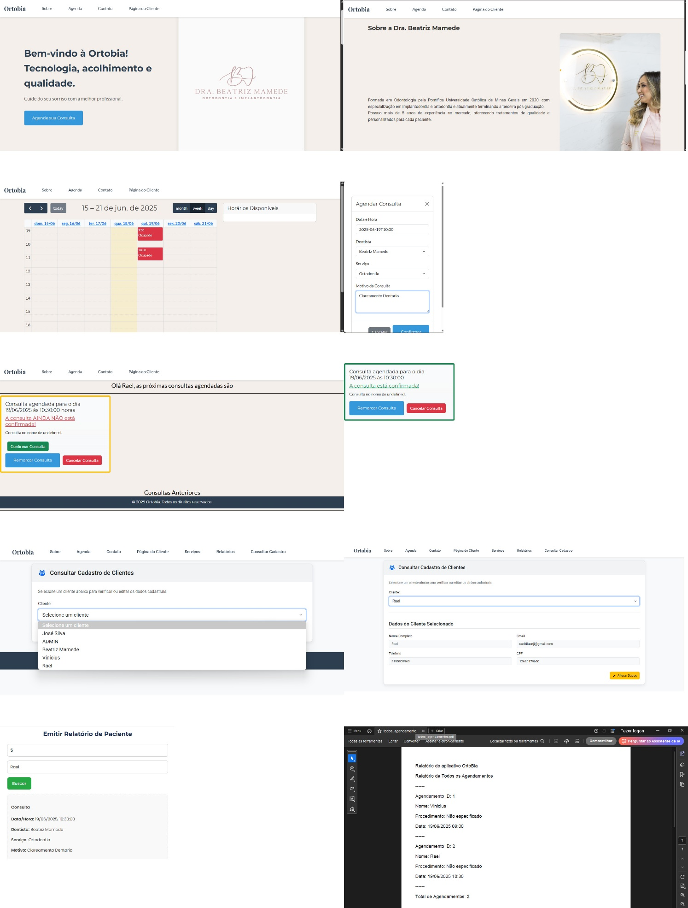**Figure 3. Telas da Aplicação OrtoBia**

### Disponibilização

O código-fonte do projeto, juntamente com sua documentação completa, está disponível no repositório do GitHub Classroom, permitindo livre acesso para consulta acadêmica.

* **Link do repositório:** <https://github.com/ICEI-PUC-Minas-PPLES-TI/plf-es-2025-1-ti4-1254100-ortobia>
* **Link do vídeo de apresentação:** <https://github.com/ICEI-PUC-Minas-PPLES-TI/plf-es-2025-1-ti4-1254100-ortobia/blob/4d90785998d24adef79ada16e899a483f092351e/Divulgacao/Video/Apresenta%C3%A7%C3%A3o%20Ortobia.mp4>
* **Link da apresentação utilizada na mostra:** <https://github.com/ICEI-PUC-Minas-PPLES-TI/plf-es-2025-1-ti4-1254100-ortobia/blob/4d90785998d24adef79ada16e899a483f092351e/Divulgacao/Apresentacao/Apresenta%C3%A7%C3%A3o%20Final%20Ortobia.pptx>

**5. Conclusões e trabalhos futuros**

O desenvolvimento do projeto OrtoBia teve como objetivo principal criar uma plataforma web para o agendamento de consultas odontológicas, proporcionando maior organização na gestão da clínica, facilidade para os pacientes realizarem agendamentos e redução de faltas.

Ao longo do projeto, foram entregues as funcionalidades essenciais, como: cadastro de pacientes, agendamento de consultas, visualização de agendas, emissão de relatórios e gerenciamento de atendimentos. O sistema foi desenvolvido utilizando tecnologias modernas, com backend em **Java Spring Boot**, frontend em **React.js**, banco de dados **PostgreSQL** e seguindo práticas de desenvolvimento ágil.

Com isso, o projeto cumpriu seus objetivos, resultando em uma aplicação funcional, responsiva e que atende às principais demandas apresentadas pelo cliente no início do desenvolvimento.

Como trabalhos futuros, estão previstos:

* A integração de funcionalidades adicionais, como pagamentos online e prontuário eletrônico.
* A possibilidade de desenvolver uma versão mobile da aplicação.
* A inclusão de novos relatórios e indicadores de desempenho.
* Melhorias contínuas na interface e na experiência do usuário, com base no feedback do cliente e dos usuários finais.

**Avaliação da Aplicação**

A avaliação da aplicação será realizada a partir de um **questionário de satisfação**, que será enviado e respondido pelo cliente após a utilização do sistema. A partir das respostas, será feita a tabulação dos dados para análise da usabilidade, desempenho e satisfação geral com a plataforma desenvolvida.

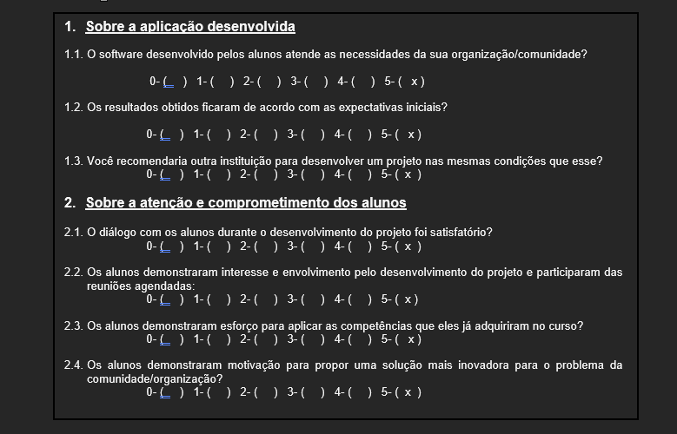

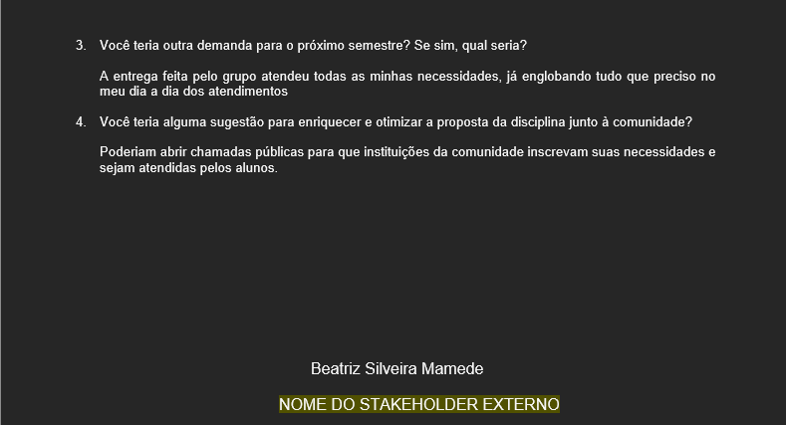

**Referências:**

Pereira de Oliveira, N. METODOLOGIAS ÁGEIS NO DESENVOLVIMENTO DE SOFTWARES: uma revisão bibliográfica. Revista Cientifica. https://app.fiepr.org.br/revistacientifica/index.php/conhecimentointerativo/article/view/588

da Silva, D. M., do Nascimento, M. M., & Tenorio, D. B. (2021). Desenvolvimento de um sistema web como facilitador de marcação de consultas no sistema público de saúde de guarulhos para redução de filas presenciais. Revista Computação Aplicada - UNG-Ser, 9(1), 10–14. https://doi.org/10.33947/2316-7394-v9n1-3531

Valdes, G., & Souza, A. S. (2024). Uso de prontuário eletrônico e parâmetros de acesso e acolhimento segundo dados do terceiro ciclo do PMAQ-AB. Ciência & Saúde Coletiva, 29, e04492023.

ISO/IEC. **ISO/IEC 25010:2011 – Systems and software engineering – Systems and software Quality Requirements and Evaluation (SQuaRE) – System and software quality models**. Genebra: International Organization for Standardization, 2011.

PRESSMAN, Roger S.; MAXIM, Bruce R. **Engenharia de software: uma abordagem profissional**. 8. ed. Porto Alegre: AMGH, 2016.

SCHWABER, Ken; SUTHERLAND, Jeff. **Guia do Scrum: o guia definitivo do Scrum: as regras do jogo**. [S.l.]: Scrum.org, 2020. Disponível em: https://scrumguides.org/scrum-guide.html. Acesso em: 26 maio 2025.

SOMMERVILLE, Ian. **Engenharia de software**. 10. ed. São Paulo: Pearson, 2019.

CETIC.BR – Centro Regional de Estudos para o Desenvolvimento da Sociedade da Informação. **TIC Domicílios 2022: pesquisa sobre o uso das tecnologias de informação e comunicação nos domicílios brasileiros**. São Paulo: Comitê Gestor da Internet no Brasil (CGI.br), 2022. Disponível em: <https://cetic.br/>. Acesso em: 26 maio 2025.

GARRETT, Jesse James. **Os elementos da experiência do usuário: user experience: UX na prática**. Rio de Janeiro: Alta Books, 2011.

ISO. **ISO 9241-210:2010 – Ergonomics of human-system interaction – Part 210: Human-centred design for interactive systems**. Genebra: International Organization for Standardization, 2010.

NIELSEN, Jakob. **Usability engineering**. San Francisco: Morgan Kaufmann, 1994.

NORMAN, Donald A. **O design do dia a dia**. 2. ed. Rio de Janeiro: Rocco, 2013.